第2章 数组和稀疏矩阵
几乎在所有的程序语言中都包含数组（Array）。一个数组元素可以用下标或名称来标记，并且存储在相邻连续的内存中。数组属于一种典型的线性表结构，当多个同属性的数据需要处理时，都可以使用数组方式存放数据。

2.1 线性表
线性表（Linear List）或称为有序表（Ordered List），是一种非常基本的数据结构，是有序数观念在计算机科学中的应用。简单地说，线性地表示一个由n个元素构成的有限序列（n≥0），如26个英文字母的序列：A，B，C，D，E，…，Z就是一个线性表。

2.1.1 线性表的定义
线性表中的数据元素可以是任何一种类型，但同一线性表的每一个元素都必须属于同一类型，例如10个阿拉伯数字序列：（0，1，2，3，4，5，6，7，8，9）就是一个线性表，而且序列中元素的数据类型是数字。在应用中，数据元素是按某种次序排列的线性表成为有序表。有序表定义如下：
- 有序表可以是空集合，或者可写成（a ₁，a ₂，a ₃，…，a _{n-1}，a _{n} )。
- 存在唯一的第一个元素a ₁，且存在唯一的最后一个元素a _{n}。
- 除了第一个元素a ₁外，每个元素都有唯一的前驱（Precessor），例如a _{i}的前驱为a _{i-1}。
- 除了最后一个元素a _{n}外，每个元素都有唯一的后继（Successor），例如a _{i+1}是a _{i}的后继。
通常有序表中的每一个元素与相邻元素间存在某种关系。例如，著名的菲波拉茨序列，构成了一个有序表，表中相邻的三个元素之间存在着以下关系：
a ₁= a ₂=1，a _{i} = a _{i-1} + a _{i-2} ( i=3，4，…，100 )
有序表含有以下8种常见的操作：
- 计算表的长度n。
- 取出表中第i项元素的值，其中1≤i≤n。
- 插入一个新元素到第i项，其中1≤i≤n，并使得原来的第i，i+1，…，n项后移变成i+1，i+2，…，n+1项。
- 删除第i项元素，其中1≤i≤n，并使得第i，i+1，…，n项前移变成i，i+1，…，n-1项。
- 从右到左或从左到右取表中各个元素的值。其中1≤i≤n。
- 将第i项的值进行修改，其中1≤i≤n。
- 复制表。
- 合并表。

2.1.2 线性表的应用
按照储存方式，线性表示方式可分为以下两种，即静态结构和动态结构。
1. 静态线性表
静态线性表也称为“顺序表”（Sequential List），它是将有序的数据元素存储在连续的存储空间中。例如数组就是一种典型的静态数据结构。其优点是设计时相当简单，读取与修改表中的任一元素的时间都固定（即读取与修改是随机的，等可能的）。缺点是删除或加入数据时需要移动大量的数据。
静态线性表内存空间分配是在编译时就设定好的，因此数组在创建时必须事先声明最大可能的内存空间，这样容易造成内存的浪费。
【范例1】顺序表在某些应用上相当方便，请问：
① 何种情况下不适用？
② 如果原来有n个数据，请计算插入一个新数据时平均需要移动几个数据？
解答
例如，当顺序表为数组时，如果需要插入或者删除多个数据时，会造成数据的大量移动，这会造成操作上的不方便。
因为在任一位置插入数据的概率都为1/n，所以平均需要移动数据的个数如下：
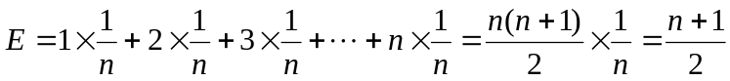个
（参见实验2-1）
2. 动态线性表
动态线性表又称为“链表”（Linked List），它是将有序的数据元素存储在不连续的存储空间中，通过指针来保持数据元素之间的逻辑关系。优点是数据的插入或删除都相当方便，不需要移动大量的数。另外动态线性表的内存分配是在执行时发生的，所以不需事先声明，从而充分节省内存。缺点是设计这种数据结构较为麻烦，在查找数据时也无法像静态线性表那样，可以随机地读取数据，只能循序找到该数据。

2.2 数组简介
“数组”（Array）就是一排紧密的内存空间，并提供了一个能够直接存取单一数据内容的操作方法。可以想象成自家门前的信箱，每个信箱都有地址，其中路名就是名称，而信箱的号码就是下标。邮差可以按照邮递信件上的地址直接投递到指定的信箱中，而数组下标的功能则是用来表示从此内存起始位置开始的第几个区块。
在不同的程序语言中，数组类型的声明有所差异，但通常必须包含下列5种属性。
- 起始地址：表示数组名称（或数组的第一个元素）所在内存的起始地址。
- 维数（Dimension）：代表此数组的几维数组，如一维数组，二维数组等。
- 下标的上下界：指内存所存放位置的上界与下届。
- 数组的元素个数：是下标的上下界之差再加1。
- 数组类型：定义此数组的类型，它决定数组元素占有内存空间的大小。

2.2.1 一维数组
假设A是一维数组，它含有n个元素，即A是n个连续内存空间的集合，并且每个元素的内容为A(0)，A(1)，…A(n-1)。例如图2.2为A[9]数组的示意图。
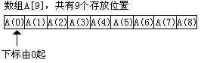
图2.2 一维数组示意图
在C++语言中一维数组的声明方式如下：
数据类型 数组名称[数组大小]；
数据类型 数组名称[数组大小]={初始值 1，初始值2，…}
当数组声明时会在内存中分配一个暂存空间，如图2.3所示。
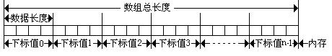
图2.3 内存空间示意图
空间大小以声明的数据类型及数组长度为依据，例如声明int类型且数组长度为10，则数组占用的内存容量为4×10=40（Byte）。
以上的例子只是C++语言中的一维数组声明模式。下面介绍程序语言中一维数组的通用表示法。
如果数组A声明为A(1：n)，表示A为含有n个元素的一维数组，其中1为下界，n为上界，数组元素为A(1)，A(2)，A(3)，…，A(n)，a为数组A在内存中的起始位置，d为每个数组元素所占用的空间，那么数组元素与内存地址有下列关系：
A(1) | A(2) | A(3) | …… | A(n)
a | a+1×d | A+2×d | …… | a+(n-1)×d
故一般有：Loc(A(i))=a+(i-1)×d，其中Loc(A(i))表示A(i)所在的位置。
对于C++语言，公式应改为Loc(A(i))=a+i×d。

2.2.2 二维数组
二维数组可视为对一维数组的推广，只不过须将二维数组转换为一维数组，例如一个含有m×n个元素的二维数组A，m代表行数，n代表列数，图2.4给出了A[2][3]的二维数组示意图。
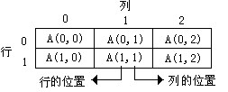
图2.4 二维数组示意图
在C++语言中二维数组的声明方式如下：
数据类型 数组名称[行大小] [列大小]；
例如 int A[4][4]，数组A中的元素在逻辑存储表示是以下二维表，如图2.5所示。
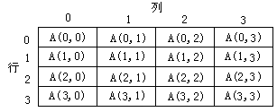
图2.5 数组A[4][4]示意图
（参见实验2-2）
将二维数组以矩阵的方式表示，是希望读者能直观地看清二维数组的结构。当然，在实际的计算机内存中是无法以矩阵方式存储的，必须以线性方式作为一维数据来处理。通常依照不同语言又可将二维数组在计算机内的存储形式分为两种方式。
1. 以行为主（Row-major）
对于大多数程序设计语言来说，如：PASCAL，C，C++，BASIC，JAVA等，数组A[m][n]的元素在计算机内的存储，是以行优先的顺序，把数组元素存放于一维数组之中的。其线性序列的形式为：
A(0,0)，A(0,1)，…，A(0,n-2)，A(0,n-1)，A(1,0)，A(1,1)，…，A(1,n-2)，A(1,n-1)，…，A(m-1,0)，A(m-1,1)，…，A(m-1,n-2)，A(m-1,n-1)
假设a为数组A在内存中的起始位置，d为单位空间，那么数组元素A(i,j)与内存位置具有以下关系：
Loc(A(i,j))=a+i×n×d +j×d
（参见实验2-3）。
2. 以列为主（Column-major）
仅有FORTRAN语言，将A[m][n]按列优先进行存放，其线性序列的形式为：
A(0,0)，A(1,0)，…，A(m-2,0)，A(m-1,0)，A(0,1)，A(1,1)，…，A(m-2,1)，A(m-1,1)，…，A(0,n-1)，A(1,n-1)，…，A(m-2,n-1)，A(m-1,n-1)
此时，数组元素A(i,j)在内存的位置为：Loc(A(i,j))=a+j×m×d +i×d
如果声明数组A(1:2,1:3)，那么它的逻辑表示形式是如下二维表（或矩阵）
A(1,1) | A(1,2) | A(1,3)
A(2,1) | A(2,2) | A(2,3)
而它在内存中的存储表示形式为
以行为主 |  | 以列为主
A(1,1) |  | A(1,1)
A(1,2) |  | A(2,1)
A(1,3) |  | A(1,2)
A(2,1) |  | A(2,2)
A(2,2) |  | A(1,3)
A(2,3) |  | A(2,3)
如果数组被声明为A(m,n)或A(1:m,1:n)，即下标的起始值均为1，那么，计算数组元素在内存中存放位置的公式应为：
以行为主：Loc(A(i,j))=a+(i-1)×n×d+(j-1)×d
以列为主：Loc(A(i,j))=a+(j-1)×m×d+(i-1)×d
【范例2】若A(3,3)在位置121，A(6,4)在位置159，则A(4,5)的位置是什么(单位空间d=1)?
解答：
按以行为主方式，可列出方程组
a+(3-1)×n×d+(3-1)×d=121, a+(6-1)×n×d+(4-1)×d=159
即 a+2n+2=121,a+5n+3=159
解之，3n+1=38,3n=37,无正整数解。
这表明该数组元素在内存中的排列方式是以列为主。
a+(3-1)×m×d+(3-1)×d=121, a+(4-1)×m×d+(6-1)×d=159
即 a+2m+2=121,a+3m+5=159
解之，m+3=38,m=35,a=49。
Loc(A(4,5))=49+(5-1)×35+(4-1)=192
【范例3】若A(1,1)的位置为2，A(2,3)的位置为18，A(3,2)的位置为28，试求A(4,5)的位置。
解答：
a=Loc(A(1,1))=2
Loc(A(2,3))<Loc(A(3,2)),故数组元素在内存中的存储是以行为主的，且有
2+(2-1)×n×d+(3-1)×d=18, 2+(3-1)×n×d+(2-1)×d=28
2+nd+2d=18，2+2nd+d=28
解之，n=6，d=2。
Loc(A(4,5))=2+(4-1)×6×2+(5-1)×2=46
下面介绍更为一般的寻址计算公式,即所谓的标号表示法。
将数组声明为A(i₁:u₁ ，i₂：u₂)，元素为A(i,j)( i₁≤ i ≤u₁ ，i₂≤ j ≤u₂)，数组共有m=u₁-i₁+1行， n=u₂-i₂+1列，假设a为起始位置，则有
以行为主：Loc(A(i,j))=a+(i-i₁)×n×d+(j-i₂)×d
以列为主：Loc(A(i,j))=a+(j-i₂)×m×d+(i-i₁)×d
【范例4】设数组A(-3:5,-4:2)的起始位置为Loc(A(-3,-4))=100，以行为主进行排列，数组元素的存储空间d=1，求Loc(A(1,1))。
解答：
a=100, m=5-(-3)+1=9,n=2-(-4)+1=7
Loc(A(1,1))=100+(1-(-3))×7×1+(1-(-4))×1=133
【范例5】设有二维数组A(1:5,1:6)，如果以行为主(Row-major),问：A(3,3)排在此数组的第几个位置(设a=0,d=1)。
解答：
a=0，d=1，m=5-1+1=5,n=6-1+1=6,
Loc(A(3,3))=0+(3-1)×6×1+(1-1)×1=12
所以A(3,3)排在第13个位置上。
【范例6】设数组以行为主进行存放，每个数组元素占用4个单位的内存。若起始位置是100，对下列声明的数组，求给定的数组元素的存放位置。
（1）Var A=array(-100:1,1:100),求A(1,12)的位置。
（2）Var A=array(5:10,-10:20),求A(5,-5)的位置。
解答（1）
d=4,a=100,m=1-(-100)+1=102,n=100-1+1=100
Loc(A(1,12))=100+(1-(-100))×100×4+(12-1)×4=40544
解答（2）
d=4,a=100,m=10-5+1=6,n=20-(-10)+1=31
Loc(A(5,-5))=100+(5-5)×31×4+(-5-(-10))×4=120

2.2.3 三维数组
三维数组的表示法和二维数组一样，皆可视为一维数组的推广。
在标准C++语言中，声明一个三维数组的方式如下：
数据类型 数组名称[第一维大小] [第二维大小] [第三维大小]；
例如，若定义int A[5][4][6]，则数组A共有5×4×6=120个整型的数组元素。在几何上，我们可以将它看作是一本书，第1维视作书的页数，第2维为每页字的行数，第3维为每行字的列数，于是，元素A(0,1,5)可看作位于0页1行5列的一个字。如图2.9所示。
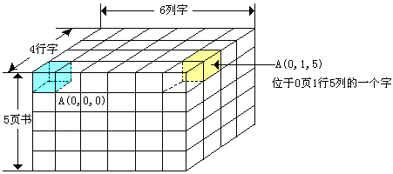
图2.9 三维数组的几何意义
（参见实验2-4）
如果声明A(1：u ₁，1：u ₂，1：u ₃)，则表示A为一个含有u ₁×u ₂×u ₃个元素的三维数组，下标的起始位置均为1。三维数组A在内存中的存储也是按一维数组方式进行存储的，存储方式也有“以行为主”和“以列为主”两种。
1. 以行为主
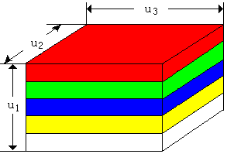
可以将数组A视为u ₁个u ₂×u ₃的二维数组，而每个二维数组视为u₂个一维数组，每个一维数组又包含u ₃个元素。另外，设数组的起始位置为a，每个数组元素占用内存空间为d个比特。我们来推导数组元素A(i,j,k)的寻址公式。
下面，我们讨论“字”A(i,j,k)在“书”A中的位置。
它在第i页，它前面有i-1页，而每页有u₂u₃个数，共有(i-1)u₂u₃个字；它在第i页的第j行，它前面就有j-1行，而每行有u₃个数，共有(j-1)u₃个字；它在第i页第j行第k列，它前面就应有k-1列，每列有1个数，共有k-1个字。总共有(i-1)u₂u₃+(j-1)u₃+(k-1)个字。占用空间为[(i-1)u₂u₃+(j-1)u₃+(k-1)]×d，故
Loc(A(i,j,k))=a+(i-1)u₂u₃d+(j-1)u₃d+(k-1)d
如果数组声明为A(i ₁：u ₁，i ₂：u ₂，i ₃：u ₃)，则寻址公式为
b=u₂-i₂+1，c=u₃-i₃+1
Loc(A(i,j,k))=a+(i-i₁)bcd+(j-i₂)cd+(k-i₃)d
（参见实验2-5）
2. 以列为主
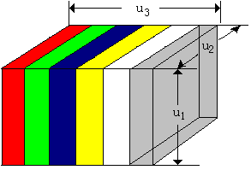
可以将数组A视为u ₃个u ₂×u ₁的二维数组，而每个二维数组视为u₂个一维数组，每个一维数组又包含u ₁个元素。另外，设数组的起始位置为a，每个数组元素占用内存空间为d个比特。类似地，可以得到数组元素A(i,j,k)的寻址公式。
Loc(A(i,j,k))=a+(k-1)u₂u₁d+(j-1)u₁d+(i-1)d
如果数组声明为A(i ₁：u ₁，i ₂：u ₂，i ₃：u ₃)，则寻址公式为
b=u₁-i₁+1，c=u₂-i₂+1
Loc(A(i,j,k))=a+(k-i₃)bcd+(j-i₂)bd+(i-i₁)d
【范例7】A(1:6,1:4,1:2)是以行方式排列的，若a=300且d=1，求A(4,4,1)的在内存中的位置。
解答：
Loc(A(4,4,1))=300+(4-1)×4×2×1+(4-1)×2×1+(1-1)×1=330
【范例8】三维数组A(-3:2,-2:3,0:4)以行为主进行排列，数组的起始位置是318，且d=1，试求A(1,3,3)的位置。
解答：
a=318,d=1,b=2-(-3)+1=6,c=4-0+1=5
Loc(A(1,3,3))=318+(1-(-3))×6×5×1+(3-(-2))×5×1+(3-0)×1=466

2.2.4 n维数组
有了一维、二维、三维数组，当然也可能有四维、五维或者更多维数的数组。不过因为受限于计算机内存，通常程序语言中的数组声明都会有维数的限制。在C++中，最多可以声明到12维数组，例如在C++语言中n维数组的声明方式如下：
数据类型 变量名称[第1维长度][第2维长度]…[第n维长度]
假设数组A被声明为A(1:u₁,1:u₂,1:u₃,…,1:u_{n}),则可将数组视为u₁个n-1维数组，每个n-1维数组中有u₂个n-2维数组，每个n-2维数组中有u₃个n-3维数组，…，在每个一维数组中有u_{n}个元素。
如果a为起始位置(a=Loc(A(1,1,1,…,1)),d为每个数组元素所占用的内存空间的字节数，则数组的内存分配公式有如下两种方式。
1. 以行为主
2. 以列为主
【范例7】在四维数组A(1:4,1:6,1:5,1:3)中，a=200且d=1，并已知以列为主进行排列，求A(3,1,3,1)在内存中的位置。
解答：
a=200,d=1
Loc(A(3,1,3,1))=200+(1-1)×5×6×4×1+(3-1)×6×4×1+(1-1)×4×1+(3-1)×1=250
【范例8】假设数组A(-1:3,2:4,1:4,-2:1)是以行为主进行排列，起始位置a=200，每个数组元素所占用的内存空间为d=5，请问A(-1,2,1,-2)、A(3,4,4,1)、A(3,2,1,0)的位置。
解答：
a=200,d=5,u₁=3-(-1)+1=5,u₂=4-2+1=3,u₃=4-1+1=4,u₄=1-(-2)+1=4
Loc(A(-1,2,1,-2))=200+(-1-(-1))×3×4×4×5+(2-2)×4×4×5
+(1-1)×4×5+(-2-(-2))×5
=200+0+0+0+0=200
Loc(A(3,4,4,1))=200+(3-(-1))×3×4×4×5+(4-2)×4×4×5
+(4-1)×4×5+(1-(-2))×5
=200+960+160+60+15
=1395
Loc(A(3,2,1,0))=200+(3-(-1))×3×4×4×5+(2-2)×4×4×5
+(1-1)×4×5+(0-(-2))×5
=200+960+0+0+10
=1170

2.3 矩阵简介与运算
矩阵（Matrix）是一种用来描述二维数组的最好方式，例如A为3×3的矩阵，即有3行及3列，可等同于以下矩阵。
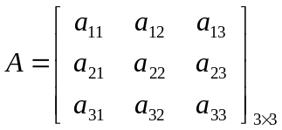
上述矩阵A，可联想到二维数组A(1:3,1:3)。许多关于矩阵的运算，都可以使用二维数组来解决，如两个矩阵的相加、相乘和转置矩阵。

2.3.1 矩阵相加
两个矩阵相加时，两者的行数与列数必须相等，而相加后的矩阵的行数与列数也是不变的。例如A _{m×n} + B _{m×n} = C _{m×n}。下面应列举一个矩阵相加的例子。
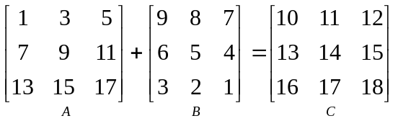
【范例程序】
/*
[名称]：ch02_01.cpp
[示范]：两个矩阵相加的运算
*/
#include<iostream>
using namespace std;
const int ROWS=3;
const int COLS=3;
void MatrixAdd(int *,int *,int *,int,int);//函数原型
void main()
{
int A[ROWS][COLS]={{1,3,5},{7,9,11},{13,15,17}};
int B[ROWS][COLS]={{9,8,7},{6,5,4},{3,2,1}};
int C[ROWS][COLS]={0};
int i,j;
//输出矩阵A的内容
cout<<"[矩阵A的各个元素]"<<endl;
for(i=0;i<ROWS;i++)
{
for(j=0;j<COLS;j++)
cout<<A[i][j]<<"\t";
cout<<endl;
}
//输出矩阵B的内容
cout<<"[矩阵B的各个元素]"<<endl;
for(i=0;i<ROWS;i++)
{
for(j=0;j<COLS;j++)
cout<<B[i][j]<<"\t";
cout<<endl;
}
//做A+B运算
MatrixAdd(&A[0][0],&B[0][0],&C[0][0],ROWS,COLS);
//输出A+B的内容
cout<<"[显示矩阵A和矩阵B相加的结果]"<<endl;
for(i=0;i<ROWS;i++)
{
for(j=0;j<COLS;j++)
cout<<C[i][j]<<"\t";
cout<<endl;
}
system("pause");
}

void MatrixAdd(int *arrA,int *arrB,int *arrC,int dimX,int dimY)
{
if(dimX<=0 || dimY<=0)
{
cout<<"矩阵维数必须大于0"<<endl;
return;
}
for(int row=1;row<=dimX;row++)
{
for(int col=1;col<=dimY;col++)
arrC[(row-1)*dimY+(col-1)]=arrA[(row-1)*dimY+(col-1)]+arrB[(row-1)*dimY+(col-1)];
}
}
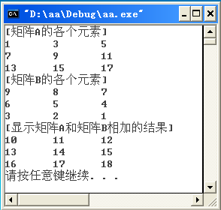

2.3.2 矩阵相乘
两个矩阵A与B相乘时，一般要有某些限制，首先必须符合A为一个m×n的矩阵，B为一个n×p的矩阵，A×B之后的结果为一个m×p的矩阵C。即
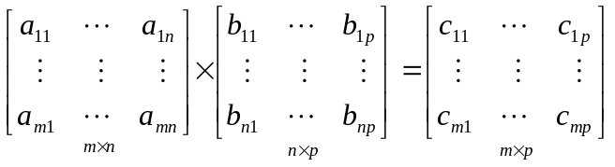
而且 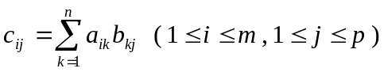。
【范例程序】
/*
[名称]：ch02_02.cpp
[示范]：两个矩阵相乘的运算
*/
#include<iostream>
using namespace std;
const int ROWS=3;
const int COLS=3;
void MatrixMultiply(int *,int *,int *,int,int,int);
void main()
{
int M,N,P;
int i,j;
//矩阵A部分
cout<<"请输入矩阵A的维数(M,N):"<<endl;
cout<<"M="; cin>>M;
cout<<"N="; cin>>N;f
int *A=new int [M*N];
cout<<"请输入矩阵A的各个元素"<<endl;
for(i=0;i<M;i++)
for(j=0;j<N;j++)
{
cout<<"a"<<i<<j<<"=";
cin>>A[i*N+j];
}
//矩阵B部分
cout<<"请输入矩阵B的维数(N,P):"<<endl;
cout<<"N="; cin>>N;
cout<<"P="; cin>>P;
int *B=new int [N*P];
cout<<"[请输入矩阵B的各个元素]"<<endl;
for(i=0;i<N;i++)
for(j=0;j<P;j++)
{
cout<<"b"<<i<<j<<"=";
cin>>B[i*P+j];
}
int *C=new int[M*P];
MatrixMultiply(A,B,C,M,N,P);//调用函数
cout<<"[AxB的结果是]"<<endl;
for(i=0;i<M;i++)
{
for(j=0;j<P;j++)
cout<<C[i*P+j]<<"\t";
cout<<endl;
}
system("pause");
}

//两矩阵相乘
void MatrixMultiply(int *arrA,int *arrB,int *arrC,int M,int N,int P)
{
if(M<=0||N<=0||P<=0)
{
cout<<"[错误：维数M，N，P必须大于0]"<<endl;
return
}
for(int i=0;i<M;i++)
for(int j=0;j<P;j++)
{
int Temp;
Temp=0;
for(int k=0;k<N;k++)
Temp=Temp+arrA[i*N+k]*arrB[k*P+j];
arrC[i*P+j]=Temp;
}
}
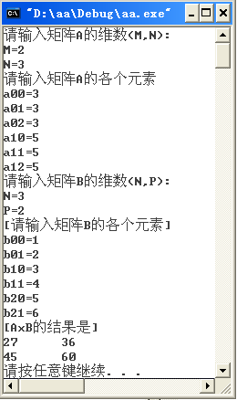

2.3.3 转置矩阵
假设A为m×n矩阵，而A^{T}为n×m矩阵，且A(i,j)=A^{T}(j,i),(1≤i≤m,1≤j≤n),则称A^{T}为A的转置矩阵。例如：
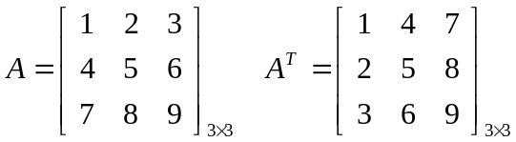
【范例程序】
/*
[名称]：ch02_03.cpp
[示范]：转置矩阵
*/
#include<iostream>
using namespace std;
#include<iostream>
using namespace std;
void main()
{
int M,N,row,col;
cout<<"[输入 MxN 矩阵的维数]"<<endl;
cout<<"请输入维数M: ";cin>>M;
cout<<"请输入维数N: ";cin>>N;
int *arrA=new int [M*N];//声明动态数组
int *arrB=new int [M*N];
//输入矩阵A
cout<<"[请输入矩阵内容]"<<endl;
for(row=1;row<=M;row++)
{
for(col=1;col<=N;col++)
{
cout<<"a"<<row<<col<<"=";
cin>>arrA[(row-1)*N+(col-1)];
}
}
//输出矩阵A
cout<<"[输入矩阵内容为]"<<endl;
for(row=1;row<=M;row++)
{
for(col=1;col<=N;col++)
cout<<arrA[(row-1)*N+(col-1)]<<"\t";
cout<<endl;
}
//给出矩阵A的转置矩阵B
for(row=1;row<=N;row++)
for(col=1;col<=M;col++)
arrB[(col-1)*N+(row-1)]=arrA[(row-1)+(col-1)*N];
//输出矩阵A的转置矩阵B
cout<<"[转置矩阵内容为]"<<endl;
for(row=1;row<=N;row++)
{
for(col=1;col<=M;col++)
cout<<arrB[(col-1)*N+(row-1)]<<"\t";
cout<<endl;
}
system("pause");
}
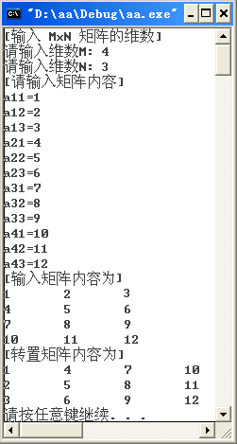

2.3.4 稀疏矩阵
一个矩阵中大部分的元素为0，即可称为“稀疏矩阵”（Sparse Matrix），例如下列的矩阵就是相当典型的稀疏矩阵。
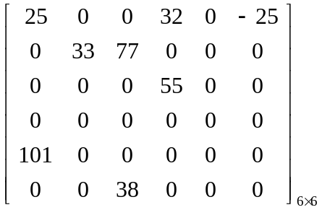
如果直接使用传统的二维数组来存储上面的稀疏矩阵也是可以的，但有许多元素都为0，这样的存储在矩阵很大时会造成内存空间的浪费。
对于一个稀疏矩阵，用_ROWS表示它的行数，用_COLS表示它的列数，用_NOTZERO表示它所含非零项的个数，再定义一个二维数组Compress[_NOTZERO][3]，用于存储其非零项所在的行、列和值。这种表示法称为压缩数组表示法。
以上述稀疏矩阵为例，_ROWS=6，_COLS=6，_NOTZERO=8，而Compress[8][3]就是以下二维表。
 | 0列 | 1列 | 2列
0行 | 0 | 0 | 25
1行 | 0 | 3 | 32
2行 | 0 | 5 | -25
3行 | 1 | 1 | 33
4行 | 1 | 2 | 77
5行 | 2 | 3 | 55
6行 | 4 | 0 | 101
7行 | 5 | 2 | 38

【范例程序】
/*
[名称]：ch02_04.cpp
[示范]：压缩稀疏矩阵并输出结果
*/
#include<iostream>
#include<ctime>
using namespace std;
const int _ROWS=8;//定义行数
const int _COLS=9;//定义列数
const int _NOTZERO=8;//定义稀疏矩阵中不为0元素个数

void main()
{
int i,j,temp,tmpRW,tmpCL,tmpNZ;
int Sparse[_ROWS][_COLS];//声明稀疏矩阵
int Compress[_NOTZERO][3];//声明压缩矩阵

//先将稀疏矩阵的所有元素置为0
for(i=0;i<_ROWS;i++)
for(j=0;j<_COLS;j++)
Sparse[i][j]=0;

//再随机生成稀疏矩阵中的非零元素
srand(time(NULL));
tmpNZ=_NOTZERO;
for(i=1;i<tmpNZ+1;i++)
{
tmpRW=rand()%_ROWS;
tmpCL=rand()%_COLS;
if(Sparse[tmpRW][tmpCL]!=0)
{//避免同一个元素设定两次数值而造成压缩矩阵中有0
tmpNZ++;
continue;
}
Sparse[tmpRW][tmpCL]=i;
}
//输出稀疏矩阵
cout<<"[稀疏矩阵的各个元素为]"<<endl;
for(i=0;i<_ROWS;i++)
{
for(j=0;j<_COLS;j++)
cout<<"["<<Sparse[i][j]<<"] ";
cout<<endl;
}

//生成压缩矩阵
temp=0;
for(i=0;i<_ROWS;i++)
for(j=0;j<_COLS;j++)
if(Sparse[i][j]!=0)
{
Compress[temp][0]=i;
Compress[temp][1]=j;
Compress[temp][2]=Sparse[i][j];
temp++;
}

//输出压缩矩阵
cout<<"["<<_ROWS<<"行"<<_COLS<<"列"<<_NOTZERO<<"个非零元素的稀疏矩阵,其压缩矩阵的内容为]"<<endl;
for(i=0;i<_NOTZERO;i++)
{
for(j=0;j<3;j++)
cout<<"["<<Compress[i][j]<<"] ";
cout<<endl;
}
system("pause");
}
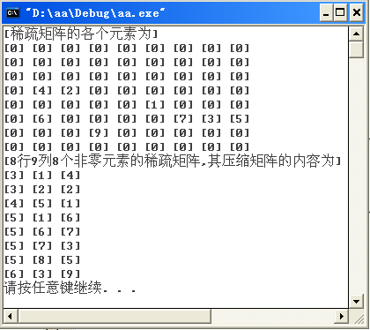
【范例11】用压缩数组表示法表示以下稀疏矩阵。
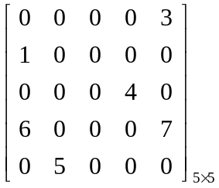
解答：
_ROWS=5，_COLS=5，_NOTZERO=6，其压缩矩阵A[6][3]为
A | 0列 | 1列 | 2列
0行 | 0 | 4 | 3
1行 | 1 | 0 | 1
2行 | 2 | 3 | 4
3行 | 3 | 0 | 6
4行 | 3 | 4 | 7
5行 | 4 | 2 | 5
6行
7行 | 5 | 2 | 38

2.3.5 上三角矩阵
上三角形矩阵(Upper Triangular Matrix)是一种对角线以下元素皆为0的n×n矩阵。其中又可分为右上三角形矩阵(Right Upper Triangular Matrix)与左上三角形矩阵(Left Upper Triangular Matrix)。由于上三角形矩阵中仍有许多元素为0，为了避免浪费空间，可以把三角形矩阵存储在一维数组中。
1. 右上三角矩阵
对于n×n的矩阵A，如果它满足：A(i,j)=0，当i>j时；A(i,j)=a_{ij},当i≤j时，则称该矩阵为右上三角形矩阵。这种矩阵的形式如下：
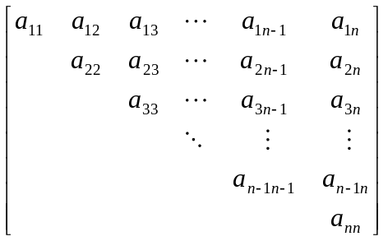
它至多含有n(n+1)/2个非零项。这种矩阵可以用一个一维数组B(1：n(n+1)/2)来存储。其存储形式有“以行为主”和“以列为主”两种形式。
(1) 以行为主
a₁₁ | … | a_{1n} | a₂₂ | … | a_{2n} | a₃₃ | … | a_{3n} | … | a_{nn}
B(1) | … | B(n) | B(n+1) | … | B(2n-1) | B(2n) | … | B(3n-3) | … | B(n(n+1)/2)
设右上三角形矩阵中的元素a_{ij}存储在矩阵B的第k个位置，则k值可以这样计算：
第1行的非零元素个数为n，第2行的非零元素个数为n-1，第3行的非零元素个数为n-2，…，第i-1行的非零元素个数为n-(i-2)，总共有
n+(n-1)+(n-2)+…+(n-(i-2))=n(i-1)-(i-2)(i-1)/2
个非零元素。在第i行上，a_{ij}的前面(包括自身)有j-i+1个非零元素。故
k=n(i-1)-(i-2)(i-1)/2+(j-i+1)=n(i-1)-i(i-1)/2+j
(2) 以列为主
a₁₁ | a₁₂ | a₂₂ | a₁₃ | a₂₃ | a₃₃ | … | a_{1n} | a_{2n} | … | a_{nn}
B(1) | B(2) | B(3) | B(4) | B(5) | B(6) | … | B(n(n-1)/2+1) | B(n(n-1)/2+2) | … | B(n(n+1)/2)
设右上三角形矩阵中的元素a_{ij}存储在矩阵B的第k个位置，则k值可以这样计算：
第1列的非零元素个数为1，第2列的非零元素个数为2，第3列的非零元素个数为3，…，第j-1列的非零元素个数为j-1，总共有
1+2+3+…+(j-1)=j(j-1)/2
个非零元素。在第j列上，而a_{ij}的上面(包括自身)有i个非零元素。故
k=j(j-1)/2+i
【范例12】假设有一个5×5的右上三角形矩阵A，以列为主映射到一维数组B中，请问a₂₃所映射B(k)的k值为何？
解答：
k=3(3-1)/2+2=5
因此映射到B(5)。
【范例程序】
/*
[名称]：ch02_05.cpp
[示范]：上三角矩阵
*/
#include<iostream>
using namespace std;
#define ARRAY_SIZE 5 //定义矩阵维数
int getValue(int,int);
int A[ARRAY_SIZE][ARRAY_SIZE]={
{7,8,12,21,9},
{0,5,14,17,6},
{0,0,7,23,24},
{0,0,0,32,19},
{0,0,0,0,8}};//上三角矩阵初始化
int B[ARRAY_SIZE*(1+ARRAY_SIZE/2)];//一维数组声明

void main()
{
int i=0,j=0;
int index;
//输出上三角矩阵
cout<<"==================================================="<<endl;
cout<<"上三角形矩阵为:"<<endl;
for(i=0;i<ARRAY_SIZE;i++)
{
for(j=0;j<ARRAY_SIZE;j++)
cout<<"\t"<<A[i][j];
cout<<endl;
}
//将右上三角矩阵压缩为一维数组
index=0;
for(i=0;i<ARRAY_SIZE;i++)
{
for(j=0;j<ARRAY_SIZE;j++)
{
if(A[i][j]!=0)
B[index++]=A[i][j];
}
}
//输出一维数组
cout<<"==================================================="<<endl;
cout<<"以一维数组方式的表示为:"<<endl;
cout<<"\t[";
for(i=0;i<ARRAY_SIZE;i++)
{
for(j=i;j<ARRAY_SIZE;j++)
cout<<" "<<getValue(i,j);
}
cout<<" ]"<<endl;
system("pause");
}

int getValue(int i,int j)
{
int index=ARRAY_SIZE*i-i*(i+1)/2+j;
return B[index];
}
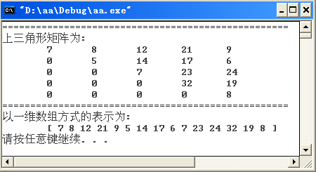
2. 左上三角矩阵
对于n×n的矩阵A，如果它满足：A(i,j)=0，当i>n-j+1时；A(i,j)=a_{ij},当i≤n-j+1时，则称该矩阵为左上三角形矩阵。这种矩阵的形式如下：
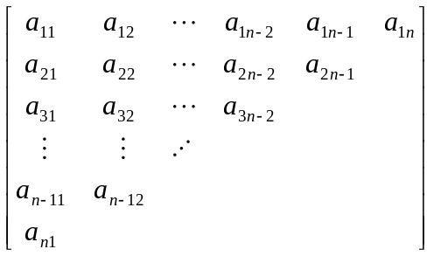
它至多含有n(n+1)/2个非零项。这种矩阵可以用一个一维数组B(1：n(n+1)/2)来存储。其存储形式有“以行为主”和“以列为主”两种形式。
(1) 以行为主
a₁₁ | … | a_{1n} | a₂₁ | … | a_{2n-1} | a₃₁ | … | a_{3n-2} | … | a_{n1}
B(1) | … | B(n) | B(n+1) | … | B(2n-1) | B(2n) | … | B(3n-3) | … | B(n(n+1)/2)
设左上三角形矩阵中元素a_{ij}存储在矩阵B的第k个位置，则k的计算公式如下：
k=n(i-1)-(i-2)(i-1)/2+j
(2) 以列为主
a₁₁ | … | a_{n1} | a₁₂ | … | a_{n-12} | … | a_{1n-1} | a_{2n-1} | a_{1n}
B(1) | … | B(n) | B(n+1) | … | B(2n-1) | … | B(n(n+1)/2-2) | B(n(n+1)/2-1) | B(n(n+1)/2)
设左上三角形矩阵中的元素a_{ij}存储在矩阵B的第k个位置，则k的计算公式如下：
k=n(j-1)-(j-2)(j-1)/2+i
【范例13】假设有一个5×5的左上三角形矩阵A，以列为主映射到一维数组B中，请问a₂₃所映射B(k)的k值为何？
解答：
k=5(3-1)-(3-2)(3-1)/2+2=11
因此映射到B(11)。

2.3.6 下三角矩阵
与上三角形矩阵相反，下三角就是一种对角线以上元素皆为0的n×n，其中也可分为左下三角形矩阵(Left Lower Triangular Matrix)和右下三角形矩阵(Right Lower Triangular Matrix)。
- 左下三角矩阵
对于n×n矩阵A，如果它满足：A(i,j)=0，当i<j时；A(i,j)=a_{ij},当i≥j时，则称该矩阵为左下三角形矩阵。这种矩阵的形式如下：
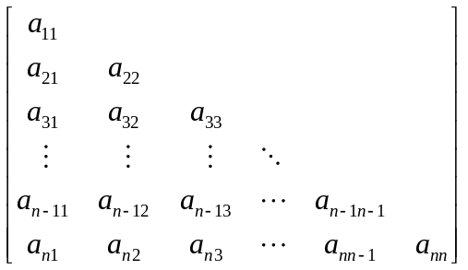
这种矩阵至多含有n(n+1)/2个非零项。对于这种稀疏矩阵，可以用一维数组B(1：n(n+1)/2)来存储。存储方式分“以行为主”和“以列为主”两种。
(1) 以行为主
a₁₁ | a₂₁ | a₂₂ | a₃₁ | a₃₂ | a₃₃ | … | a_{n1}… | a_{n2} | … | a_{nn}
B(1) | B(2) | B(3) | B(4) | B(5) | B(6) | … | B(n(n-1)/2+1) | B(n(n-1)/2+2) | … | B(n(n+1)/2)
设左下三角形矩阵中元素a_{ij}存储在矩阵B的第k个位置，则k的计算公式如下：
k=i(i-1) /2+j
(2) 以列为主
a₁₁ | … | a_{n1} | a₂₂ | … | a_{n2} | … | a_{n-1n-1} | a_{nn-1} | a_{nn}
B(1) | … | B(n) | B(n+1) | … | B(2n-1) | … | B(n(n+1)/2-2) | B(n(n+1)/2-1) | B(n(n+1)/2)
设左下三角形矩阵中的元素a_{ij}存储在矩阵B的第k个位置，则k的计算公式如下：
k=n(j-1)-j(j-1)/2+i
【范例14】假设有一个5×5的左下三角形矩阵A，以列为主映射到一维数组B中，请问a₃₂所映射B(k)的k值为何？
解答：
k=5(2-1)-(2-2)(2-1)/2+3=8
因此映射到B(8)。
【范例程序】
/*
[名称]：ch02_06.cpp
[示范]：下三角矩阵
*/
#include<iostream>
using namespace std;
#define ARRAY_SIZE 5 //定义矩阵维数
int getValue(int,int);
int A[ARRAY_SIZE][ARRAY_SIZE]={
{76,0,0,0,0},
{54,51,0,0,0},
{23,8,26,0,0},
{43,35,28,18,0},
{12,9,14,35,46}};//下三角矩阵初始化
int B[ARRAY_SIZE*(1+ARRAY_SIZE/2)];//一维数组声明

void main()
{
int i=0,j=0;
int index;
//输出上三角矩阵
cout<<"======================================================"<<endl;
cout<<"下三角形矩阵为:"<<endl;
for(i=0;i<ARRAY_SIZE;i++)
{
for(j=0;j<ARRAY_SIZE;j++)
cout<<"\t"<<A[i][j];
cout<<endl;
}
//将左下三角矩阵压缩为一维数组
index=0;
for(i=0;i<ARRAY_SIZE;i++)
{
for(j=0;j<ARRAY_SIZE;j++)
{
if(A[i][j]!=0)
B[index++]=A[i][j];
}
}
//输出一维数组
cout<<"======================================================"<<endl;
cout<<"以一维数组方式的表示为:"<<endl;
cout<<"\t[";
for(i=0;i<ARRAY_SIZE;i++)
{
for(j=i;j<ARRAY_SIZE;j++)
cout<<" "<<getValue(i,j);
}
cout<<" ]"<<endl;
system("pause");
}

int getValue(int i,int j)
{
int index=ARRAY_SIZE*i-i*(i+1)/2+j;
return B[index];
}
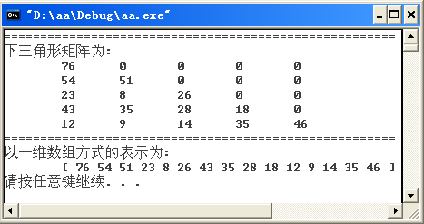
2. 右下三角矩阵
对于n×n矩阵A，如果它满足：A(i,j)=0，当i<n-j+1时；A(i,j)=a_{ij},当i≥n-j+1时，则称该矩阵为右下三角形矩阵。这种矩阵的形式如下：
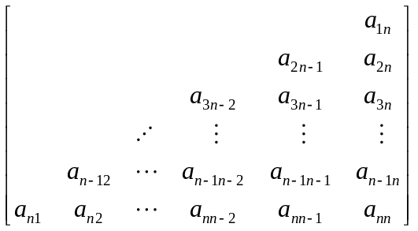
这种矩阵至多含有n(n+1)/2个非零项。对于这种稀疏矩阵，可以用一维数组B(1：n(n+1)/2)来存储。存储方式分“以行为主”和“以列为主”两种。
(1) 以行为主
a_{1n} | a_{2n-1} | a_{2n} | a_{3n-2} | a_{3n-1} | a_{3n} | … | a_{n1}… | a_{n2} | … | a_{nn}
B(1) | B(2) | B(3) | B(4) | B(5) | B(6) | … | B(n(n-1)/2+1) | B(n(n-1)/2+2) | … | B(n(n+1)/2)
设左下三角形矩阵中元素a_{ij}=B(k)，则k的计算公式可作如下推导：
第1行含非零元素1个，第2行含非零元素2个，第3行含非零元素3个，…，第i-1行含非零元素i-1个，共有
1+2+3+…+(i-1)=i(i-1)/2
个非零元素,而第i行含非零元素个数为j-(n-i)。故
k=i(i-1)/2+j-(n-i)=i(i+1)/2+j-n
(2) 以列为主
a_{n1} | a_{n-12} | a_{n2} | … | a_{1n} | a_{2n} | a_{3n} | … | a_{n-1n} | a_{nn}
B(1) | B(2) | B(3) | … | B(n(n-1)/2+1) | B(n(n-1)/2+2) | B(n(n-1)/2+3) | … | B(n(n+1)/2-1) | B(n(n+1)/2)
设左下三角形矩阵中元素a_{ij}=B(k)，则k的计算公式可作如下推导：
第1列含非零元素1个，第2列含非零元素2个，第3列含非零元素3个，…，第j-1列含非零元素j-1个，共有
1+2+3+…+(j-1)=j(j-1)/2
个非零元素,而第j列含非零元素个数为i-(n-j)。故
k=j(j-1)/2+i-(n-j)=j(j+1)/2+i-n
【范例15】假设有一个4×4的右下三角形矩阵A，以列为主方式映射到一维数组B中，求元素a₃₂所映射B(k)的k值为何？
解答：
k=2(2+1)/2+3-4=2
因此映射到B(2)。
【范例16】下三角形矩阵(Lower Triangular Array)A是一个n×n的数组，其中A(i,j)=0,i<j。
(1) 求A数组中不为0的最大个数。
(2) 如何将A数组以是经济的方式存储在内存中。
(3) 写出在(2)的存储方式中，如何求得A(i,j)，其中i≥j。
解答：
(1) 不为零的元素个数至多有n(n+1)/2。
(2) A数组的逻辑结构形式如下：
将A数组中非零元素映射（以行为主）到一维数组B中，其存储结构如下：
a₁₁ | a₂₁ | a₂₂ | … | a_{n1} | a_{n2} | a_{n3} | … | a_{nn-1} | a_{nn}
B(1) | B(2) | B(3) | … | B(n(n-1)/2+1) | B(n(n-1)/2+2) | B(n(n-1)/2+3) | … | B(n(n+1)/2-1) | B(n(n+1)/2)
设下三角形矩阵中的元素a_{ij}=B(k)，其下标k的计算公式如下：
k=i(i-1)/2+j

2.3.7 带状矩阵
带状矩阵(Band Matrix)（也称三斜线矩阵）是一种应用较为广泛的稀疏矩阵，它的逻辑结构形式如下所示：
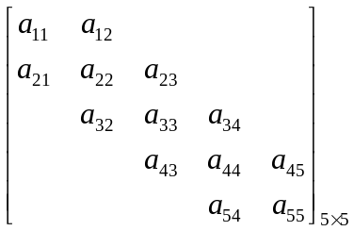
对于n×n的带状矩阵，其非零元素至多含有3n-2个。为了节约内存，可以将它存储到一个一维数组B(1：3n-2)之中。
（1）以行为主
a₁₁ | a₁₂ | a₂₁ | a₂₂ | a₂₃ | … | a_{n-1n-2} | a_{n-1n-1} | a_{n-1n} | a_{nn-1} | a_{nn}
B(1) | B(2) | B(3) | B(4) | B(5) | … | B(3n-6) | B(3n-5) | B(3n-4) | B(3n-3) | B(3n-2)
设a_{ij}=B(k)，则k的计算公式为k=2+3(i-2)+(j-i+2)=2i+j-2。
（2）以列为主
a₁₁ | a₂₁ | a₁₂ | a₂₂ | a₃₂ | … | a_{n-2n-1} | a_{n-1n-1} | a_{nn-1} | a_{n-1n} | a_{nn}
B(1) | B(2) | B(3) | B(4) | B(5) | … | B(3n-6) | B(3n-5) | B(3n-4) | B(3n-3) | B(3n-2)
设a_{ij}=B(k)，则k的计算公式为k=2+3(j-2)+(i-j+2)=2j+i-2。

2.4 数组与多项式
多项式是数学中相当重要的表达式，在计算机上，通常将多项式用数组（Array）或链表（Linked List）来存储。在本节中将集中讨论多项式以数组结构表示的相关应用。

2.4.1 多项式简介
假设一个多项式P(x)=a _{n}x ^{n} + a _{n-1}x ^{n-1} + … + a ₁ + a ₀，则称P(x)为n次多项式。而一个多项式使用数组结构存储在计算机中的话，可以使用如下两种模式：
（1）使用一个长度为n+2的一维数组存放，数组的第一个位置存储最大指数n，其他位置按照指数n遵减，依次存储相对应的系数，即P=( n，a _{n} ，a _{n-1} ，… ，a ₁ ，a ₀ )存储在A(1：n+2)中。例如P(x)=2x ⁵ +3x ⁴ +5x ² +4x+1，可转换成数组A={5，2，3，5，4，1}来表示，使用这种表示法的优点是，对于多项式的各种运算（如加法与乘法）较为方便。不过若多项式的系数多为零，如x¹⁰⁰ +1，就太浪费空间了。
（2）只存储多项式中的非零项。如果有m个非零项，则使用长度为2m+1的数组来存储每一个非零项的系数和指数，但数组的第一个元素为此多项式非零项的个数。例如P(x)=2x ⁵ +3x ⁴ +5x ² +4x+1，可表示成A={5，2，5，3，4，5，2，4，1，1，0}，这种方法的优点是可以节省不必要的内存浪费，但缺点是在多项式各种算法设计时会较为复杂。

2.4.2 多项式加法
下面就以上节所介绍的第一种多项式表示法，来进行两个多项式A(x)=3x⁴ +7x ³ +6x+2和B(x)=x ⁴ +5x ³ +2x ² +9的加法运算。
【范例程序】
/*
[名称]:ch02_07.cpp
[示范]:将两个最高次方相等的多项式相加后输出结果
*/
#include<iostream>
using namespace std;
const int ITEMS=6;
void PrintPoly(int Poly[],int items);
void PolySum(int Poly1[ITEMS],int Poly2[ITEMS]);
void main()
{
int PolyA[ITEMS]={4,3,7,0,6,2};//声明多项式A
int PolyB[ITEMS]={4,1,5,2,0,9};//声明多项式B
cout<<"多项式A=>";
PrintPoly(PolyA,ITEMS);//输出多项式A
cout<<"多项式B=>";
PrintPoly(PolyB,ITEMS);//输出多项式B
cout<<"A+B=>";
PolySum(PolyA,PolyB);//多项式A+多项式B
system("pause");
}
void PrintPoly(int Poly[],int items)
{
int MaxExp;
MaxExp=Poly[0];
for(int i=1;i<=Poly[0]+1;i++)
{
MaxExp--;
if(Poly[i]!=0)//如果该项为0就跳过
{
if((MaxExp+1)!=0)
cout<<" "<<Poly[i]<<"X^"<<MaxExp+1<<" ";
else
cout<<" "<<Poly[i];
if(MaxExp>=0)
cout<<"+";
}
}
cout<<endl;
}

void PolySum(int Poly1[ITEMS],int Poly2[ITEMS])
{
int result[ITEMS];
result[0]=Poly1[0];
for(int i=1;i<=Poly1[0]+1;i++)
result[i]=Poly1[i]+Poly2[i];//等幂系数相加
PrintPoly(result,ITEMS);
}
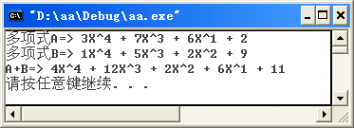

重点整理
- 线性表是n个元素的有限序列(n≥0),如26个英文字母表就是一个线性表。
- 线性表按照存储器存储的方式可分为两种：静态数据结构(Static Data Structure)和动态数据结构(Dynamic Data Structure)。
- 静态数据结构也称为“顺序表”(Dense List)，它将有线性表的数据使用连续存储空间（Contiguous Allocation）来存放。
- 动态数据结构又称为“链表”（Linked List）,它将线性表的数据使用不连续的存储空间来存储。
- 数组结构类型通常包含5种属性：起始地址、维数(Dimension、下标上下限、数组元素个数、数组类型。
- a为一维数组A在内存的起始位置，d为每一个数组元素所占用的空间，那么数组元素与内存位置有下列关系：Loc(A(i))=a+(i-1)×d。
- 以行为主（Row-Major）：数组元素A(i,j)与位置有下列关系： Loc(A(i,j))=a+n×(i-1)×d+(j-1)×d。
- 以列为主（Column-Major）：数组元素A(i,j)与位置有一列关系：Loc(A(i,j))=a+m×(j-1)×d+(i-1)×d。
- 假设A为m×n矩阵，若A^{T}为n×m的矩阵，且A(i,j)=A^{T}(j,i) （1≤i≤m，1≤j≤n），则称A^{T}为A的转置矩阵。
- 一个矩阵中大部分的元素为0，则称它为稀疏矩阵(Sparse Matrix)。
- 上三角形矩阵（Upper Triangular Matrix）是一种对角线以下元素皆为0的n×n矩阵。其中又分为右上三角形矩阵（Right Upper Triangular Matrix）与左上三角形矩阵（Left Upper Triangular Matrix）。
- 下三角形矩阵（Lower Triangular Matrix）是一种对角线以上元素皆为0的n×n矩阵。其中又分为左下三角形矩阵（Left Lower Triangular Matrix）与右下三角形矩阵（Right Left Upper Triangular Matrix）。
- 带状矩阵（Band Matrix）是在上三角形矩阵中右上方的元素皆为零，在下三角形矩阵中左下方的元素也为零，即除了第1列与第n列有两个元素外，其余每列每有三个元素，使得中间主轴附近的值形成类似带状的矩阵。
- 可使用计算机来处理多项式的各种相关运算，多项式可用数组(Array)或链表(Linked List)来存储。

本章习题
1. 简述有序表的定义。
2. 举出至少三种有序表的常见的运算方式。
3. 数组结构类型通常含有哪几种属性？
4. 解释以下名词：
① 转置矩阵
② 稀疏矩阵
③ 左下三角形矩阵
④ 有序表
5. 设二维数组A是Row_major（以行为主），行和列的取值范围为4≤i≤9，-3≤j≤2，首个元素A_{4,-3}的存放位置为100，每一数组元素所占用的内存空间为6(Byte)。试求元素A_{ij}的存放位置公式。
6. 试说明动态数据结构与静态数据结构的特性与不同？
7. 假设A为一个具有1000个元素的数组，每个元素占用空间4比特，若A(500)的位置为100016，请问：A(1000)的位置为何？
8. 设行列式A(100,100)中，各元素均为正整数，每列最多只有三个元素不等于0。试设计此行列式所用的数据结构，不仅能进行行列式的运算，同时占用的内存空间最小。
9. 在一个4×4×4的三维数组中，有多少元素以列为主排列与以行为主排列都在相同的位置？若在一个4×5×6的三维数组中，又有多少元素呢？
10. 假设a为数组A(1：m，1：n)在内存中的起始位置，d为单位空间，那么数组元素A(i,j)与内存位置的关系为何？请分别说明以行为主及以列为主的不同情况。
11. 什么是转置矩阵？请举例说明。
12. 请说明稀疏矩阵的定义，并举例说明。

